|  |  |
| --- | --- |
| Trường: Tiểu họcTân Triều  Họ và tên : . . . . . . . . . . . . . . . . . . . . . . .  Lớp: 1. . . . . . . . . . | Thứ ….. ngày… tháng … năm 2023  **KIỂM TRA CUỐI HỌC KỲ II**  **NĂM HỌC 2022 – 2023**  **Môn: TIẾNG VIỆT**  Ngày 19/5/2023  Thời gian: 30 phút |

|  |  |
| --- | --- |
| **Điểm** | **Lời phê của thầy (cô giáo)** |

# I.Trắc nghiệm: *Khoanh vào chữ đặt trước câu trả lời đúng:*

**Câu 1.** Hình tròn nào chỉ các số bé hơn 6 ? M1 *0,5 điểm*

|  |  |  |
| --- | --- | --- |
| 5  2  0  3  A | 8  7  9  10  B | 6  7  2  4  C |

**Câu 2.** Số lớn nhất trong các số **78, 87, 47,** là: M1 *0,5 điểm*

A. 78 B. 47 C. 87

**Câu 3.** Các số **45, 61, 90, 72** được xếp theo thứ tự từ bé đến lớn là: M2 *0,5 điểm*

A. 45, 61, 72, 90 B. 90, 72, 61, 45 C. 45, 61, 90, 72

**Câu 4**. Số lớn nhất có hai chữ số là: M1 *0,5 điểm*

A. 90 B. 98 C. 99

**Câu 5.** Số gồm 4 chục 3 đơn vị là: M1*0,5 điểm*

A. 43 B. 34 C. 403

**Câu 6:** Số 45 gồm M1 *0,5 điểm*

A. 3 chục và 5 đơn vị B. 4 chục và 5 đơn vị C. 4 chục và 0 đơn vị.

**Câu 7.** Phép tính **39 - 10** có kết quả là: M1 *0,5 điểm*

A. 29 B. 19 C. 39

**Câu 8. + 4 = 14.** Số cần điền vào ô trống là: M2*0,5 điểm*

A. 20 B. 18 C. 10

**Câu 9. 20 + 40 – 30 =** . Số cần điền vào ô trống là: M2 *0,5 điểm*

A. 30 B. 60 C. 20

**Câu 10.** Hình bên có bao nhiêu hình vuông? M2 *0,5 điểm*

A.4 B. 5 C. 6

|  |  |
| --- | --- |
|  |  |
|  |  |

**Câu 11**. Nối đồng hồ với câu thích hợp: M3 *1 điểm*

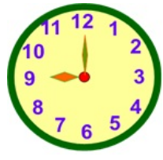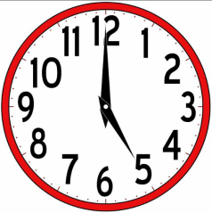

An ngủ dậy lúc 6 giờ sáng

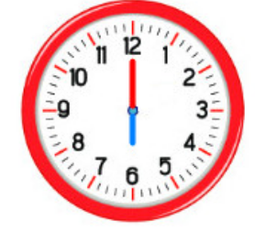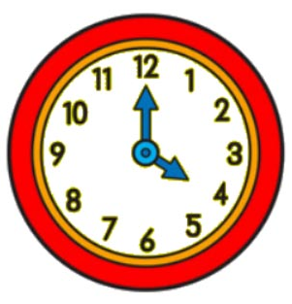

An đi học về lúc 5 giờ chiều

# II.Tự luận

**Câu 12.** Viết vào chỗ chấm cho phù hợp: M2 *1 điểm*

|  |  |
| --- | --- |
| 12 + 6 = .... | 45 – 23 = ...... |
| 10 + 40 – 20 = .... | 43 – 12 + 34 = ...... |

**Câu 13**. Đặt tính rồi tính**: M2** *2 điểm*

|  |  |  |  |
| --- | --- | --- | --- |
| 97 - 5 | 32 + 7 | 44 – 40 | 32 + 10 |
| …………….  ……………..  ……………. | …………….  ……………..  ……………. | …………….  ……………..  ……………. | …………….  ……………..  ……………. |

**Bài 14.** Quyển vở của Mai có 48 trang, Mai đã viết hết 23 trang. Hỏi quyển vở còn lại bao nhiêu trang chưa viết? M3 *1 điểm*

# Phép tính:

|  |  |  |  |  |
| --- | --- | --- | --- | --- |
|  |  |  |  |  |

**Trả lời:……………………………………………………………………….**

**…………………………………………………………………………………**

**MA TRẬN CÂU HỎI ĐỀ KIẾM TRA MÔN TOÁN CUỐI HKII – LỚP 1**

|  |  |  |  |  |  |  |  |  |  |  |
| --- | --- | --- | --- | --- | --- | --- | --- | --- | --- | --- |
| **MẠCH KIẾN THỨC** | **NỘI DUNG** | **Số câu và số điểm** | **Mức 1** | | **Mức 2** | | **Mức 3** | | | **Tổng điểm** |
| TNKQ | TL | TNKQ | TL | TNKQ | TL | | TL |
| **SỐ HỌC** | Biết đếm, đọc, viết, so sánh các số đến 100 | Số câu | 5 |  |  |  |  |  | |  | **6** |
| Câu số | 1,2,4,5,6 |  |  |  |  |  | |  |  |
| Số điểm | 2,5 |  |  |  |  |  | | **2,5** |  |
| So sánh, xếp thứ tự trong phạm vi 100 | Số câu |  |  | 1 |  |  |  | |  |  |
| Câu số |  |  | 7 |  |  |  | |  |  |
| Số điểm |  |  | 0,5 |  |  |  | | 0,5 |  |
| Thực hiện cộng, trừ trong phạm vi 100 | Số câu | 1 |  | 2 |  |  |  | |  |  |
| Câu số | 3 |  | 8,9 |  |  |  | |  |  |
| Số điểm | 0,5 |  | 1 |  |  |  | | **1,5** |  |
| Vận dụng phép tính cộng, trừ vào tình huống thược tiễn | Số câu |  |  |  |  |  |  | |  |  |
| Câu số |  |  |  |  |  |  | |  |  |
| Số điểm |  |  |  |  |  |  | |  |  |
| **HÌNH HỌC**, **ĐO LƯỜNG** | Nhận biết các hình và khối, biết xem đồng hồ, đo độ dài, xem thời gian giờ lịch. | Số câu |  |  | 1 | 2 | 1 | 1 | |  |  |
| Câu số |  |  | 10 | 12,13 | 11 | 14 | |  |  |
| Số điểm |  |  | 0,5 | 3 | 1 | 1 | 5,5 | |  |
| **Tổng** |  | Số câu | 6 |  | 4 |  |  |  | |  |  |
| Số điểm | 3 |  | 2 | 3 | 1 | 1 | | **10** | **6,0** |
|  |  | Tỉ lệ | **30%** | | **50%** | | **20%** | | |  |  |